Исследовательская работа
«Иван Истомин – один из родоначальников ямальской национальной литературы»

«Литературное краеведение»

Введение
Актуальность: У каждого человека есть своя малая родина. Что мы, в сущности, о ней знаем?! Географические и природные особенности, историческое прошлое, ратный и трудовой подвиг, прославленные земляки. А где душа, каково духовное наследие? Искать её надо в поэзии. Поэзия открывает перед читателями внутренний мир человека, учит любви к родине, ко всему живому в природе, любви к родному краю. Поиск истины, желание высказаться, поделиться самым сокровенным – вот что заставляет многих творить. Строки, проникнутые теплом и любовью, способны лечить сердце, давать советы, заставлять верить в светлое и доброе.
В своей исследовательской работе я хотела бы рассказать об одном талантливом писателе, основоположнике литературы народов Севера Иване Григорьевиче Истомине. Имя Ивана Григорьевича Истомина — писателя, гражданина связано с тридцатыми годами, когда на Ямале зарождались письменность и национальная интеллигенция малых народностей. Он и стал первым певцом Ямальского Севера. Тема его творчества: тундра, быт обских жителей, самобытная культура малых народностей. Исследовательская работа вносит свой вклад в решение актуального вопроса изучения литературы родного края.
Проблема исследования: Важно изучать литературу родного края, чтобы иметь представление об особенностях своей малой родины, гордиться своим краем. Литература родного края – это часть национальной литературы.
Формулировка гипотезы: Если сделать анализ творчества писателя, то, благодаря этому, мы сможем расширить наши представления о родном крае, лучше понять самобытную культуру, народную мудрость.
Цель исследования: Изучить творчество писателя И.Г.Истомина.
Задачи исследования:
1.Познакомиться с творчеством И.Г.Истомина.
2.Собрать информацию о творчестве и биографии писателя.
3. Раскрыть своеобразный мир писателя и привлечь внимание к его творчеству.
Объект исследования: творчество писателя И.Г. Истомина.
Методы исследования:
1. Метод изучения литературных источников. 2. Анкетирование
Практическая значимость: Результаты данной исследовательской работы можно представить на неделе литературы, готовый материал предоставить в школьный музей, использовать на уроках «Культура народов Ямала.

Теоретическая часть.
Глава 1. Биография и творческий путь И.Г.Истомина.
Глава 1.1. Истомин – кто он?
Иван Григорьевич Истомин – писатель, один из основоположников литературы народов Севера, которой он посвятил более пяти десятилетий своей жизни.
Север! Суровый и прекрасный край! Поэтические белые ночи, полярное сияние, бескрайний разлив серебристых снегов, полноводная красавица Обь и тайга – это еще не признанное людьми чудо света. Все это – наш Север. Но это только одна, приятная сторона. Есть и другая, оборотная. Бездорожье и безлюдье, свирепый гнус, лютые морозы, метели, зимние ночи длиною в тысячи часов. [4]
Только сильный духом и крепкий теплом человек может жить на Севере. Северная природа беспощадна к хилым и немощным.[9]
Когда солнце над тундрой светит,
Тундре радость несет оно.
Когда много друзей на свете,
Сердце счастьем озарено.
Иван Истомин .
В ночь на седьмое февраля 1917 года в семье рыбака Григория Истомина (Варов – Гриша) родился сын. Как и все мужевские мальчишки, он впитал запахи Оби, слышал клекот белокрылых чаек, подолгу любовался прилетом и отлетом пернатых.
В детстве будущий писатель – сын бедного приобского рыбака – перенес острый полиомиелит и остался инвалидом, но жажда знаний и большая воля помогли победить болезнь.
Восьми лет Иван Истомин поднялся на костыли, девятилетним пошел в школу. Закончив с отличием семилетку в 1934 году, он уезжает в Салехард, где поступает в национальное педагогическое училище. Разбитый недугом, больной, он находит силы, чтобы окончить училище с отличием и начать в 1938 году педагогическую деятельность на Крайнем Севере.
С 1938 года по август 1941 года Иван Григорьевич преподает русский, ненецкий языки, графику и рисование в Салехардской политико-просветительной школе. Эта школа многое сделала для культуры Ямала, для культуры тундры и тайги. В это время Иван Григорьевич не расстается с карандашом, с красками, много рисует и начинает писать.
Это так прекрасно – биться со словом, подчинять его, укрощать так, чтобы оставалась его внутренняя упругая сила. Еще, будучи студентом педучилища, Истомин занимается в литературном кружке, где студенты издают рукописный журнал – альманах «Искры Ямала», в котором помещались рассказы, очерки. В альманахе находилось место для народных песен, сказаний и легенд, для неоткрытых кладов северного фольклора. [3]
Проработав в учебных заведениях Салехарда, в таежной школе поселка Ямгорт, он уходит на работу в газету «Красный Север», которой отдает восемь лет своей жизни. Работа в газете дала знание людей, их забот, дум и радостей.
С 1959 года в течение пяти лет Истомин исполнял обязанности редактора Тюменского книжного издательства по выпуску литературы на языках народов Севера. После этого Иван Григорьевич переходит на профессиональную литературную работу.
Глава 1.2. Творческий путь писателя.
Его называют первым певцом Ямальского Севера. Тема его творчества: тундра, быт обских жителей, самобытная культура малых народностей. Он очень любил свою землю, знал буквально каждую былинку на ней. Любил людей, старался, чем мог помочь им. «А как он радовался весточкам с родного Ямала», — вспоминает Александр. «Его дом всегда был открыт для всех», — говорят старожилы города. [4]
Первое свое стихотворение «Олень» Иван Истомин опубликовал в марте 1936 года в окружной газете, и с этого времени началась его творческая биография. Он систематически печатался в газетах, журналах, литературно-художественных сборниках.
В 1955 году его принимают в члены Союза писателей СССР. Он много пишет на русском, коми и ненецком языках, оттачивая мастерство в различных жанрах. Издаются «Дети тундры» (1959 г.) – стихи на русском и ненецком языках, повесть на ненецком «Последняя кочевка» (1962 г.), «Счастливая судьба» (1962 г.) – рассказы и повести на русском языке, очерки «Первые ласточки» (1959 г.), «Ямал вчера, сегодня, завтра» (1961 г.). Он пишет народную комедию «Цветы в снегах», и эта пьеса годы не сходит со сцены Тюменского драмтеатра, на его стихи композиторы написали около трех десятков песен. [3] Вся лирика Истомина пронизана суровой сыновней любовью к своему краю, что раскинулся в низовьях Оби.
Иван Григорьевич с юных лет увлекался живописью. Его картины «Ленин на Ямале», «Арест Ваули Ненянга» украшают окружной музей. В сентябре 1948 года проводилась первая областная выставка народного изобразительного искусства Тюменской области, на которой экспонировались картины Истомина «Арест Ваули» (масло), «Город Салехард», «Портрет ненца» (акварель), «Молодой ненец с книгой», «Старик коми», «Ханты», «Портрет» (карандаш).
На этой выставке он представил художественные вышивки: «Сын», «Старик», «Портрет юноши», «Мальчик ханты», «Дети», «Виды Салехарда». Творчество Истомина оказалось настолько самобытным, что за выставку ему была присуждена первая премия и почетная грамота.
Все, что мучило его, что заставляло страдать, над чем думал и размышлял, все горячее и цельное, честное и доброе, вылилось в его автобиографическом романе «Живун» (1974 г.), в романе многоплановом, объемном, самобытном, который нашел всеобщее признание у читателя. [2]. Над романом Иван Григорьевич трудился семь лет. Сюжет романа прост – история неудачливой пармы – своеобразной рыболовецкой коммуны. Попытка жить и работать лицом к лицу с коммунистической утопией. Вера в светлое, богатое будущее жила в каждом, а жизнь диктовала свои условия, диктовала по северным жестоким законам на выживание. Сегодня проблемы пармы сродни глубинкам, «гортам», затерявшимся в труднодоступных местах, оторванных от центра связью, транспортом, торговлей, обслуживанием и пр.
Одна из сюжетных линий «Живуна» связана с горестной судьбой маленького Ильки, разбитого параличом, лишенного радости детства. Он услышал о крестьянском сыне, которого тоже звали Ильей. Тридцать лет и три года сиднем сидел Илья Муромец, пока не напоили его зельем из встань-травы. И встал Илья Муромец, и стал богатырем, защитником родной земли.
О том, как мальчик (сам!) нашел волшебную траву, как распрямился он и на ноги встал, Истомин поведал в романе «Встань-трава» (1983 г.). Читая «Встань-траву», невольно задумываешься о предназначении человека на земле. «Встань-трава» - это книга жизни самого писателя.
С детства пораженный тяжким недугом, Иван Григорьевич всю жизнь не расставался с костылями, а последние десять лет был вовсе недвижным, прикован к постели. Покалеченные руки не могли держать ни карандаш, ни ручки, но зато они могли нажимать клавиши на пишущей машинке. И та не смолкала в кабинете писателя до самых последних дней его жизни.
Писатель ушел из жизни в 1988 году, прожив 71 год.
Двадцать книг подарил он своему благодарному народу. Двадцать книг! Читая его произведения, слушая песни на его слова, можно только удивляться: сколько света, сколько искристого яркого юмора, сколько живого сердечного тепла несут людям произведения Ивана Григорьевича Истомина! [2]
Своим трудом он поднялся над невзгодами, крылья обской волны вдохнули в него талант. Родина наградила писателя орденом «Знак почета» и медалями. Но главная награда писателя – народное признание и память. Книги Истомина читают, и будут читать. Всякий, кто желает понять и познать свой край, его историю, его прошлое и настоящее, не минует произведений Ивана Григорьевича.
Молодые писатели шли к нему с радостью и надеждой, с нуждой и бедой, шли и непременно находили здесь и участие, и поддержку, и добрый совет. Для писателей Севера он всегда остался примером человечности, вдохновения и труда.
Практическая часть.
Оценка современного состояния решаемой цели: На сегодняшний день мало кто знаком с творчеством Ивана Григорьевича. Чтобы понять тонкость вопроса, было решено, что необходимо провести анкетирование в школе. Выяснилось, что из 50 опрошенных человек лишь только 3 человека знают, что есть такой писатель И.Г.Истомин, и всего 10 человек знакомы с его творчеством. Я искренне надеюсь, что моя работа привлечёт внимание к творчеству Ивана Григорьевича Истомина. (Результаты анкетирования представлены в Приложении).

Анкетирование
Вопросы анкетирования:
1. Слышали ли вы или знаете ли писателя Ивана Григорьевича Истомина?
2. Знакомы ли вы с творчеством Ивана Григорьевича Истомина ?
3. Если вы знакомы с таким писателем, то какое произведение вам нравится больше всего?

Заключение
Объектом моего исследования стало творчество И.Г.Истомина. В ходе работы были решены поставленные мной цели и задачи.
Проводя исследование по теме работу, с горечью обнаружила, что большинство школьников и представления не имеют о том, что Иван Григорьевич - один из основоположников литературы народов Севера, которой он посвятил более пяти десятилетий своей жизни. Этим нужно гордиться.
В дальнейшем планирую продолжить работу по исследованию творчества поэтов и писателей Севера и составить альбом.
Выводы:
- Данная исследовательская работа стала для меня интересной и полезной, потому что я познакомилась с писателем И.Г.Истоминым, изучила его творчество, выявила темы, которые волнуют и близки писателю. Это и трепетное отношение к малой своей родине, и любование родной природой.
- Его творчество заставило задуматься о литературе в современном мире и о том влиянии, которое она может оказывать на формирование эстетических взглядов читателя.
- Своим творчеством, своей жизнью писатель показал нам, читателям, как прожить жизнь честно, достойно, всегда и везде оставаясь человеком.
- Я научилась анализировать художественный текст, приобрела навыки исследовательской деятельности.

Список использованной литературы.
- Гор Г., Друзин В. Молодость Крайнего Севера: [О творчестве писателей Крайнего Севера] //Октябрь,—1961.—№ 5.—С. 191 — 195.
- Гладких И. На Севере дальнем: [Тринадцать книг ненецкого писателя Ивана Истомина] //Книжное обозрение.— 1967.— № 52.— С. 11.
- И. Г. Истомин: [Краткая биогр. справка]//Творчество народов Севера,—Л., 1955.—С. 417—418.
- Певец Севера//Тюменская правда.— 1955.— 16 окт.
- Полонский Л. Иван Истомин — один из зачинателей ненецкой литературы //Сибирские просторы.— 1957.— № 1.— С. 68—69.
- Полонский Л. Поэты Ямала//Лит. и жизнь.— 1961.— № 31.— С. 2.
- Полонский Л. Не прибедняясь: [Заметки о творчестве писателей Тюменской обл.] //Урал.—1962.—№ 5.—С. 163—167.
- Тюмень литературная: [В помощь учителю-словеснику].— Тюмень, 1963.— 72 с.— Об И. Г. Истомине.— С. 63—67.
- Шесталов Ю. Первый подснежник: [«Цветы в снегах» И. Истомина на сцене Тюмен. обл. драмтеатра] // Лит. Россия.— 1964.— 10 июля.— С.

ПРИЛОЖЕНИЕ
Результаты анкетирования
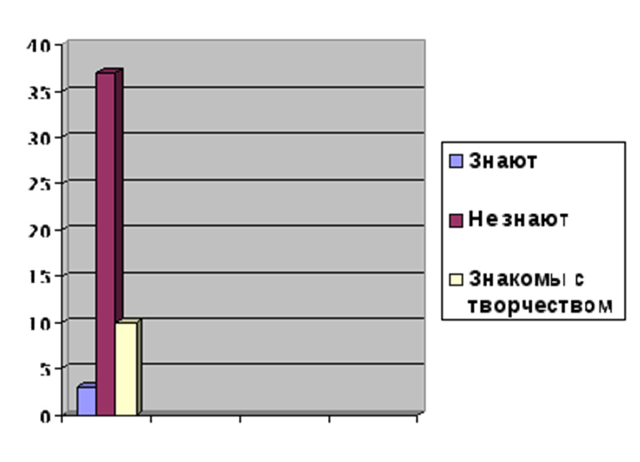

Фотографии И.Г.Истомина
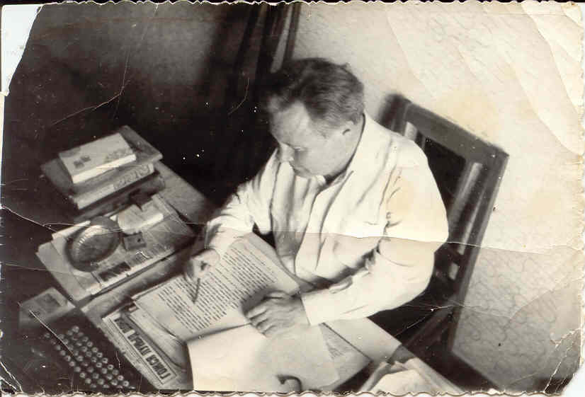

И.Г.Истомин за работой

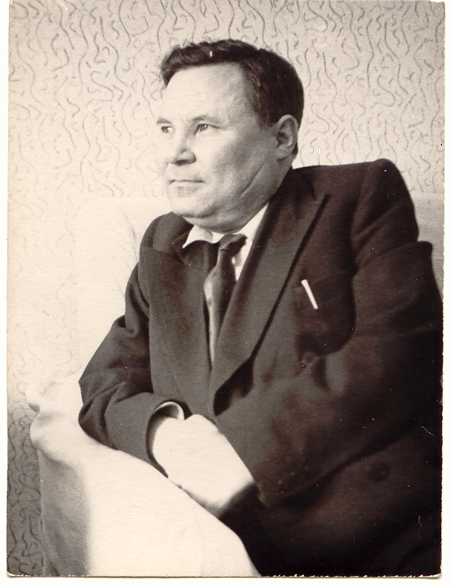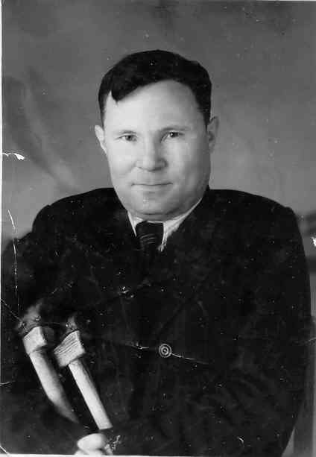
г.Тюмень, 1961г.
на заседании писателей
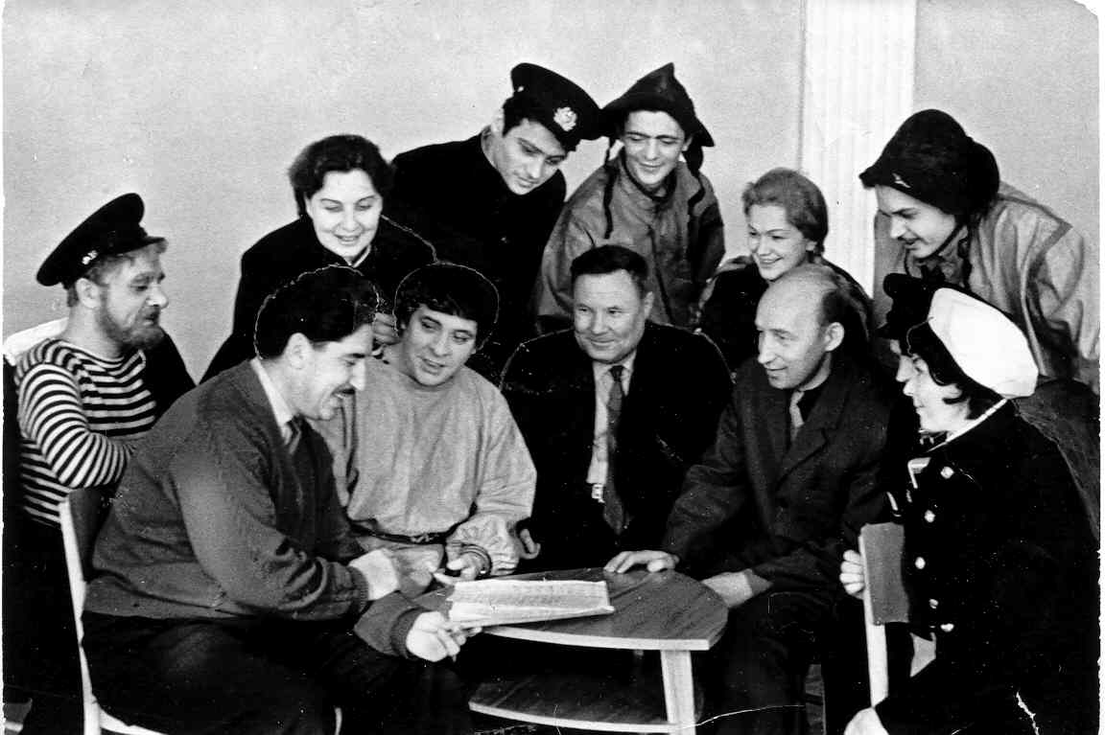
г.Тюмень, октябрь 1963г. Перед премьерой спектакля «Цветы в снегах»

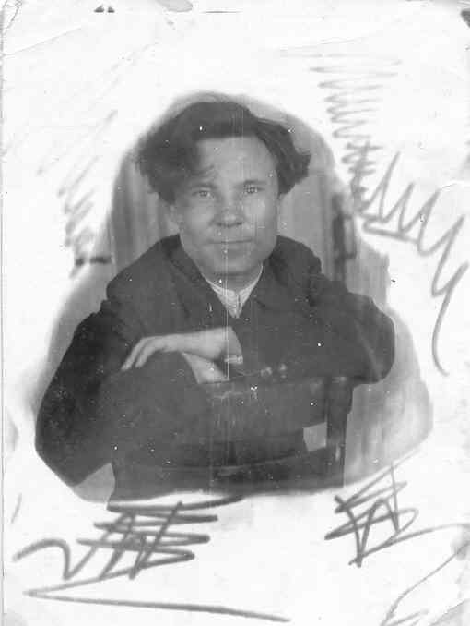
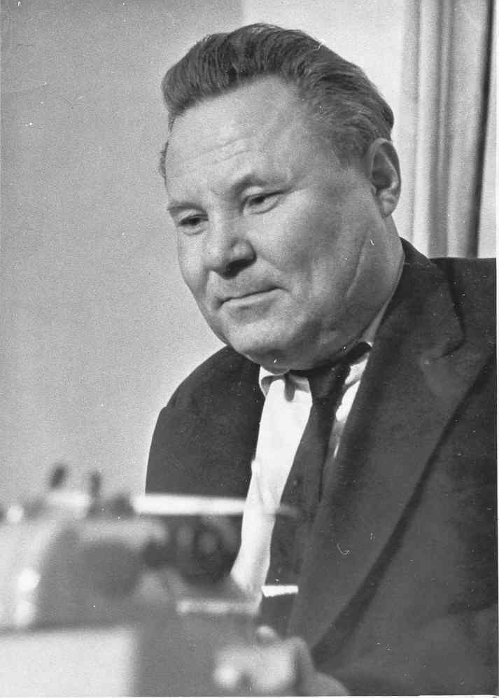 г.Тюмень, 1957г. И.Г.Истомин за печатной машинкой
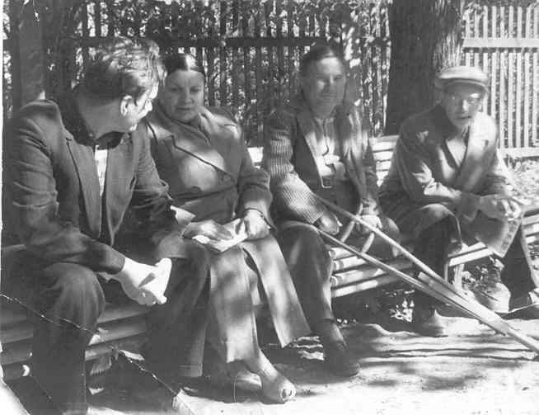
июнь, 1962г.
Участники 4-го Всероссийского семинара драматургов в Доме творчества «Дубулты» (Рижское взморье): Н.А.Иванов, М.Б.Сапожникова (г.Иваново), И.Г.Истомин, Д.В.Отманов (г.Йошкар-Ола)
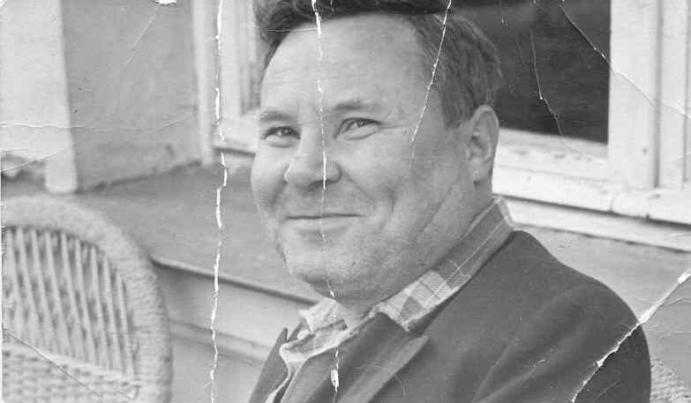
сентябрь 1961г.
с.Малеевка, Дом творчества писателей им. Серафимовича
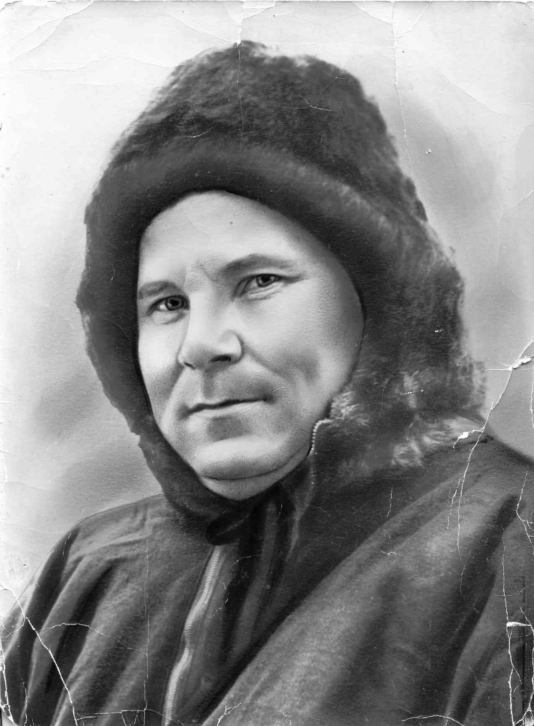
Портрет И.Г.Истомина

